Итоги
первого этапа районного фестиваля
детского и юношеского творчества
«Созвездие», посвящённого Году культуры в Российской Федерации

14 февраля 2014 года состоялся волостной тур фестиваля Сумпосадской образовательной волости. В нём приняли участие МОУ «Сумпосадская СОШ, Нюхотская СОШ, Вирандозерская СОШ».
Цель: развитие и популяризация детского творчества, повышение исполнительского мастерства, выявление талантливых ребят, сохранение нравственных, культурных и творческих достижений учащихся.
В волостном фестивале приняли участие дети в возрасте от 5 до 18 лет, всего участников-исполнителей – 102, два класса-коллектива (4 и 5), хоровой коллектив «Весёлые нотки».

Номинации, количество номеров, руководители:
- Современный танец – 3 (Клушина Дина Владимировна, Соболева Лада Викторовна).
- Вокальное мастерство- 8 (Иванова Елена Ивановна, Казаченко Валентина Сергеевна, Прокопенко Диана Николаевна, Кичигина Татьяна Юрьевна).
- Конкурс художественного слова – 31 (Соболева Лада Викторовна, Титова Ольга Алексеевна, Челнакова Марина Николаевна, Тенхо Ольга Николаевна, Иванова Елена Ивановна, Петрусевич Светлана Геннадьевна, Шевцова Лариса Николаевна, Наумова Алимпия Геннадьевна, Ломаш Василий Алексеевич, Осипова Анастасия Александровна, Кичигина Татьяна Юрьевна, Требицкая Лариса Анатольевна, Семёнова Надежда Сергеевна).
- Конкурс компьютерных презентаций – 7 (Титова Ольга Алексеевна, Клушина Дина Владимировна, Прокопенко Диана Николаевна, Кичигина Татьяна Юрьевна).
- Театральные миниатюры – 4 (Вещагина Анна Фёдоровна, Слесарчук Людмила Алексеевна, Докучаева Ольга Михайловна, Кичигина Татьяна Юрьевна).
- Декоративно-прикладное искусство - 24 (Прокопенко Диана Николаевна, Слесарчук Людмила Алексеевна, Кравчук Анна Станиславовна, Клушина Лина Владимировна, Наумова Алимпия Геннадьевна).
- Изобразительное искусство- 2 (Прокопенко Диана Николаевна).
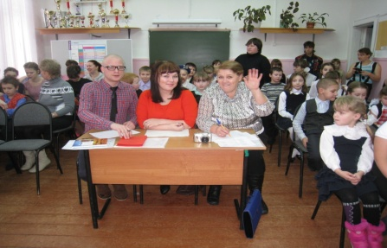
Жюри в составе: Бекренёвой Н. И., директора, Белецкого Е. М., Петровой А. В., педагогов-организаторов БЦДЮТ и С – определили участников второго этапа фестиваля детского и юношеского творчества, который состоится 28 февраля 2014 года.

Во второй этап вышли участники следующих номинациях:
Современный танец – Горошкиа Валерия, Флуераш Даниил, Чистикова Надежда, Чистикова Елизавета
Вокальное мастерство – Лайкачёв Антон, Пайкачёв Сергей, Семёнова Мария, Кичигина Яна, группа «Весёлые нотки»
Конкурс художественного слова – Якимова Евгения, Садовская Христина, Мисак Мария, Ломаш Егор, Маркова Ксения, Сабинич Ярослав, Попова Алёна, Шамалуева Ксения, Пайкачёв Сергей.
Декоративно-прикладное искусство - работы «Паровоз», «Древнерусский город», «Декор бутылок», «Коврик из футболок», «Ночник из капрона»
Конкурс компьютерных презентаций - Карпов Эдуард, Кичигина Эльвира, Титова Светлана, Требицкая Вероника, Телли Вероника, Хайруллов Максим, Бурак Милана, Бурак Даниил, Васильев Дмитрий, Титова Вероника, Николаева Александра, Рыбак Евгения
Театральные миниатюры – Ковалёв Ян, Якимова Евгения

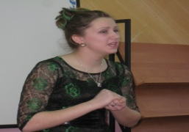
Садовская Христина Вокальная группа «Весёлые нотки» Чистиковы Лиза и Надя

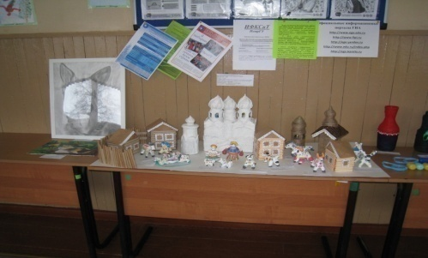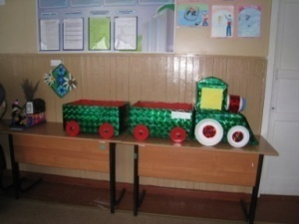
Коллективные работы «древнерусский город» (4класс), «Паровоз» (5 класс)

В подготовке и организации фестиваля активно приняли участие: Титова Анна Александровна, Соболева Лада Викторовна, Ломаш Василий Алексеевич, Клушина Дина Владимировна, студенты-практиканты: Карпова Маргарита Юрьевна, Калинина Екатерина Сергеевна, Соркин Станислав, ученик 11 класса.

- Методист-координатор Е. Т. Титова

